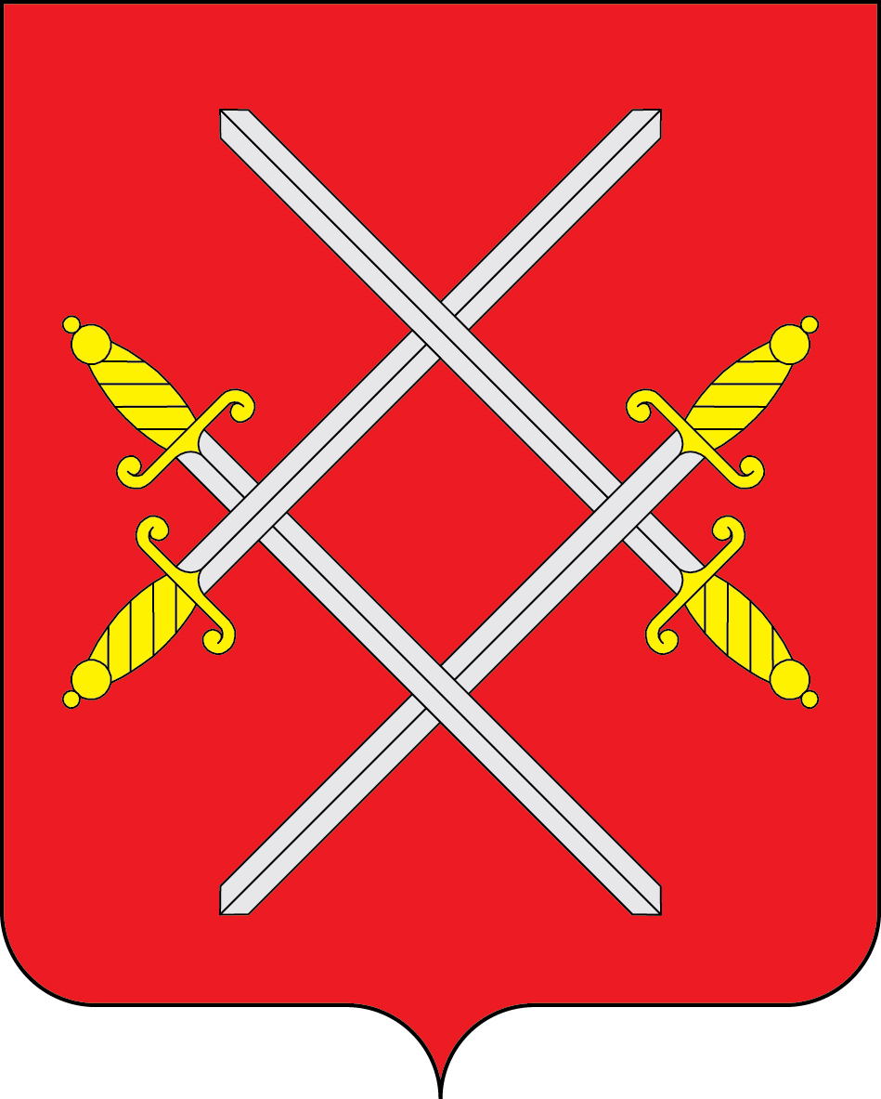

ГЛАВА РУЗСКОГО ГОРОДСКОГО ОКРУГА

МОСКОВСКОЙ ОБЛАСТИ

ПОСТАНОВЛЕНИЕ

от _________01.02.2018 г_________________ №__356_____

О включении автомобильных дорог в Перечень автомобильных дорог общего пользования местного значения Рузского городского округа

В соответствии со ст. 14 Федерального закона Российской Федерации от 06.10.2003 № 131-ФЗ «Об общих принципах организации местного самоуправления в Российской Федерации», п. 5 ст. 13 Федерального закона от 08.11.2007 № 257-ФЗ «Об автомобильных дорогах и о дорожной деятельности в Российской Федерации и внесении изменений в отдельные законодательные акты Российской Федерации», руководствуясь Уставом Рузского городского округа Московской области, постановляю:
- Перечень автомобильных дорог общего пользования местного значения Рузского городского округа, утвержденный постановлением администрации Рузского муниципального района от 05.09.2016 №2624 (в редакции от 11.10.2016 №3116, от 06.12.2016 №3881, от 19.12.2016 №4113, от 03.02.2017 №416, от 10.02.2017 №502, от 18.04.2017 №1212, от 03.05.2017 №1496, от 06.10.2017 №1980, от 17.11.2017 №2678), дополнить следующими строками:
«
№ п/п | Наименование имущества | Адрес местонахождения имущества | Индивидуальные характеристики имущества
642. | Автомобильная дорога д. Алексино | Московская область, Рузский городской округ, д. Алексино | покрытие - песчано-гравийное, грунт; ширина 4,5 м, протяженность 1678 м, площадь 7551 кв.м
643. | Автомобильная дорога с. Никольское (массив) | Московская область, Рузский городской округ, с. Никольское (СП Волковское) | покрытие - песчано-гравийное, грунт; ширина 4,5 м, протяженность 1300 м, площадь 5850 кв.м.
644. | Автомобильная дорога д. Орешки, ул. Новая | Московская область, Рузский городской округ, д. Орешки, ул. Новая | покрытие - песчано-гравийное, грунт; ширина 4,5 м, протяженность 293 м, площадь 1318,5 кв.м.
645. | Автомобильная дорога д. Никольское | Московская область, Рузский городской округ, д. Никольское (СП Колюбакинское) | покрытие - грунтовое; ширина 4,5 м, протяженность 790 м, площадь 3555 кв.м.
646. | Автомобильная дорога д. Румянцево | Московская область, Рузский городской округ, д. Румянцево | конструкция метало-бетонная; покрытие - асфальт; ширина 5 м, протяженность 15 м, площадь 75 кв.м.
».
- Опубликовать настоящее постановление в газете «Красное знамя» и разместить на официальном сайте Рузского городского округа в сети «Интернет».
- Контроль за выполнение настоящего постановления возложить на заместителя Главы администрации Рузского городского округа В.В Назарову.

Глава городского округа М.В. Тарханов

Верно: начальник общего отдела Л.В. Спиридонова

Исп. Нечаева Н.В.
Тел.: 8(49627)23-600

